“Soy lo que soy”

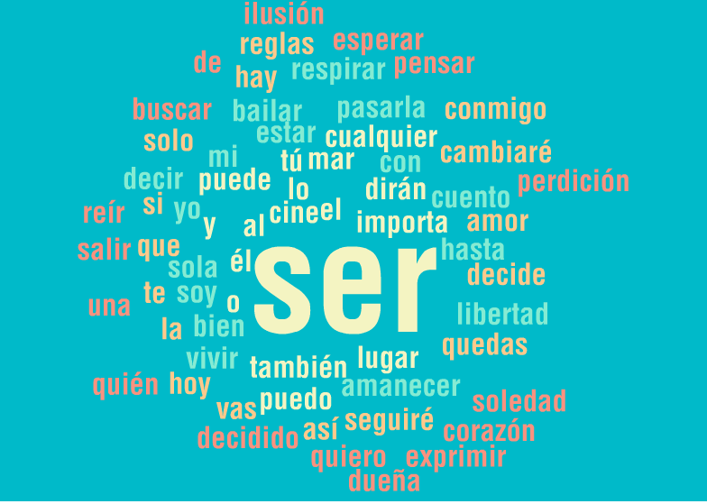

Escribe 3 frases para describir a si mismo.

- __________________________________________________________________
- __________________________________________________________________
- __________________________________________________________________

Escribe 3 frases que se puede ser letra de la canción

- __________________________________________________________________
- __________________________________________________________________
- __________________________________________________________________

